Gestor de Contactos Empresariales
Estudiante: Boris Morales R.
Docente: Víctor Aravena D.

2016
Proyecto de Desarrollo de Software

TABLA DE CONTENIDOS

1. Formato de trabajo 3
1.1 Resumen 3
2. Presentación del Problema y Alcance 3
2.1 Requerimientos 3
2.2 Actores 3
3. Diagramas realizados 4
3.1 Diagrama de Casos de Uso 4
3.2 Sistema JAVA EE 4
3.3 Cliente PHP 7
3.4 Cliente Android 8
3.5 Diagrama de Actividades 10
4. Propuesta de DIseño 11
4.1 Diagramas de Clase 11
4.2 Diagramas E-R 12
4.3 Diagrama de componente - Despliegue: 13
5. Diseño de Interfaces 15
5.1 Sistema JSP 15
Conclusión 21

Formato de trabajo

Resumen
Detallar el resumen del problema y como será abordado.

Presentación del Problema y Alcance
Se solicitó el desarrollo de una aplicación web para la gestión de contactos empresariales, esta aplicación debe ser desarrollada utilizando la tecnología Java EE, esto incluye la utilización de servlets y pagians en jsp. La aplicación principal debe funcionar como un proveedor de servicios y proveed cuatro servicios principales, un validador de usuarios, un buscador simple y uno avanzado y un visualizador de perfil único. A su vez se requiere crear dos clientes simples para consumir estos servicios, un cliente php y un cliente desarrollado en Android.

Requerimientos
- Crear una aplicación web utilizando la tecnología Java EE, esta aplicación deber permitir el ingreso de un usuario por medio de una pantalla de login, el usuario debe poder realizar los 4 procesos básicos que son agregar, eliminar, editar y ver un contacto, a este último se le suman dos tipos de búsqueda adicional, una simple y una avanzada y ver el perfil de cada contacto, así como poder registrar y visualizar entradas de una bitácora de usuario. El servidor debe proveer servicios web a través de la arquitectura SOA.
- Crear un cliente el PHP en el cual cuente con un ingreso de usuario por medio de una pantalla de login, el cliente debe consumir los servicios proveídos por el cliente JavaEE, tanto el servicio de búsqueda simple como el servicio de búsqueda avanzada, así como utilizar el validador de usuarios del servicio.
- Crear un cliente para Android que cuente con un sistema de búsqueda simple de una cadena y avanzada a través de parámetros filtrados, este debe conectarse a un webservice y consumir ambos servicios de búsqueda.

Actores
- Usuario del sistema: funciones de búsqueda
- Administrador del sistema: funciones de búsqueda, eliminación, registro y edición, de empresas, contactos y visualización de bitácora.

Diagramas DE Aplicaciones

Diagrama de Casos de Uso
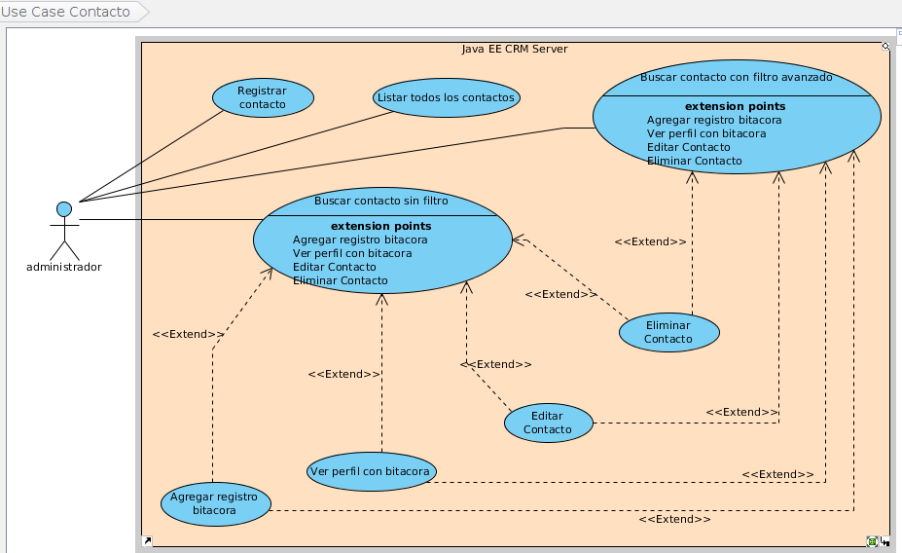
1 Diagrama de Casos de Uso
En la siguiente tabla se puede observar la descripción de Diagrama de Casos de Uso.

Sistema JAVA EE

Código | CU_1
Título | Autentificar
Descripción | Corresponde al ingreso de un usuario ingresando su nombre de usuario y su respectiva contraseña
Operaciones | - El usuario ingresa a la página  - Ingresa su nombre de usuario y contraseña
Iniciado por | Usuario
Precondición | El usuario debe estar registrado en el sistema.
Postcondición
Restricciones
Excepción (Eventualidades)

Código | CU_2
Título | Crear Contacto
Descripción | Corresponde a la creación de un nuevo contacto por parte del usuario.
Operaciones | - El usuario ingresa los datos del contacto.  - Presiona el botón para ingresar el contacto
Iniciado por | Usuario
Precondición | El usuario debe estar registrado en el sistema.
Postcondición
Restricciones
Excepción (Eventualidades)

Código | CU_3
Título | Actualizar contacto
Descripción | Corresponde a la actualización de los datos de un contacto.
Operaciones | - El usuario ingresa los nuevos datos del contacto  - Presiona el botón para actualizar el contacto
Iniciado por | Usuario
Precondición | El usuario debe estar registrado en el sistema.
Postcondición
Restricciones
Excepción (Eventualidades)

Código | CU_4
Título | Eliminar contacto
Descripción | Corresponde a la eliminación de un contacto.
Operaciones | - El usuario selección el contacto a eliminar  - Presiona el botón para eliminar el contacto
Iniciado por | Usuario
Precondición | El usuario debe estar registrado en el sistema.
Postcondición
Restricciones
Excepción (Eventualidades)

Código | CU_5
Título | Ver lista de contactos
Descripción | Corresponde a la visualización de todos los contactos disponibles.
Operaciones | - El usuario presiona el botón para ver los contactos  - Se despliega la lista de contactos
Iniciado por | Usuario
Precondición | El usuario debe estar registrado en el sistema.
Postcondición
Restricciones
Excepción (Eventualidades)

Código | CU_6
Título | Buscar contacto según un criterio
Descripción | Corresponde a la búsqueda de uno o más contactos ingresando uno criterio de búsqueda
Operaciones | - El usuario presiona el botón de búsqueda simple de contactos  - Ingresa el criterio de búsqueda  - Presiona el botón de buscar
Iniciado por | Usuario
Precondición | El usuario debe estar registrado en el sistema.
Postcondición
Restricciones
Excepción (Eventualidades)

Código | CU_7
Título | Buscar contacto según uno o más criterios
Descripción | Corresponde a la búsqueda de uno o más contactos ingresando uno o más criterios de búsqueda
Operaciones | - El usuario presiona el botón de búsqueda simple de contactos  - Ingresa el o los criterios de búsqueda  - Presiona el botón de buscar
Iniciado por | Usuario
Precondición | El usuario debe estar registrado en el sistema.
Postcondición
Restricciones
Excepción (Eventualidades)

Código | CU_8
Título | Ver perfil de contacto
Descripción | Corresponde a la visualización de los datos de un contacto
Operaciones | - El usuario selecciona cualquier tipo de búsqueda  - Selecciona el contacto y presiona el botón para ver el perfil del contacto
Iniciado por | Usuario
Precondición | El usuario debe estar registrado en el sistema.
Postcondición
Restricciones
Excepción (Eventualidades)

Cliente PHP
Código | CU_9
Título | Autentificar
Descripción | Corresponde al ingreso de un usuario ingresando su nombre de usuario y su respectiva contraseña
Operaciones | - El usuario ingresa a la página del cliente PHP  - Ingresa su nombre de usuario y contraseña
Iniciado por | Usuario
Precondición | El usuario debe estar registrado en el sistema.
Postcondición
Restricciones
Excepción (Eventualidades)

Código | CU_10
Título | Buscar contacto según un criterio
Descripción | Corresponde a la búsqueda de uno o más contactos ingresando uno criterio de búsqueda
Operaciones | - El usuario presiona el botón de búsqueda simple de contactos  - Ingresa el criterio de búsqueda  - Presiona el botón de buscar
Iniciado por | Usuario
Precondición | El usuario debe estar registrado en el sistema.
Postcondición
Restricciones
Excepción (Eventualidades)

Código | CU_11
Título | Buscar contacto según uno o más criterios
Descripción | Corresponde a la búsqueda de uno o más contactos ingresando uno o más criterios de búsqueda
Operaciones | - El usuario presiona el botón de búsqueda simple de contactos  - Ingresa el o los criterios de búsqueda  - Presiona el botón de buscar
Iniciado por | Usuario
Precondición | El usuario debe estar registrado en el sistema.
Postcondición
Restricciones
Excepción (Eventualidades)

Código | CU_12
Título | Ver perfil de contacto
Descripción | Corresponde a la visualización de los datos de un contacto
Operaciones | - El usuario selecciona cualquier tipo de búsqueda  - Selecciona el contacto y presiona el botón para ver el perfil del contacto
Iniciado por | Usuario
Precondición | El usuario debe estar registrado en el sistema.
Postcondición
Restricciones
Excepción (Eventualidades)

Cliente Android
Código | CU_13
Título | Buscar contacto según un criterio
Descripción | Corresponde a la búsqueda de uno o más contactos ingresando uno criterio de búsqueda
Operaciones | - El usuario presiona el botón de búsqueda simple de contactos  - Ingresa el criterio de búsqueda  - Presiona el botón de buscar
Iniciado por | Usuario
Precondición | El usuario debe estar registrado en el sistema.
Postcondición
Restricciones
Excepción (Eventualidades)

Código | CU_14
Título | Buscar contacto según uno o más criterios
Descripción | Corresponde a la búsqueda de uno o más contactos ingresando uno o más criterios de búsqueda
Operaciones | - El usuario presiona el botón de búsqueda simple de contactos  - Ingresa el o los criterios de búsqueda  - Presiona el botón de buscar
Iniciado por | Usuario
Precondición | El usuario debe estar registrado en el sistema.
Postcondición
Restricciones
Excepción (Eventualidades)

Código | CU_15
Título | Ver perfil de contacto
Descripción | Corresponde a la visualización de los datos de un contacto
Operaciones | - El usuario selecciona cualquier tipo de búsqueda  - Selecciona el contacto y presiona el botón para ver el perfil del contacto
Iniciado por | Usuario
Precondición | El usuario debe estar registrado en el sistema.
Postcondición
Restricciones
Excepción (Eventualidades)

Diagrama de Actividades
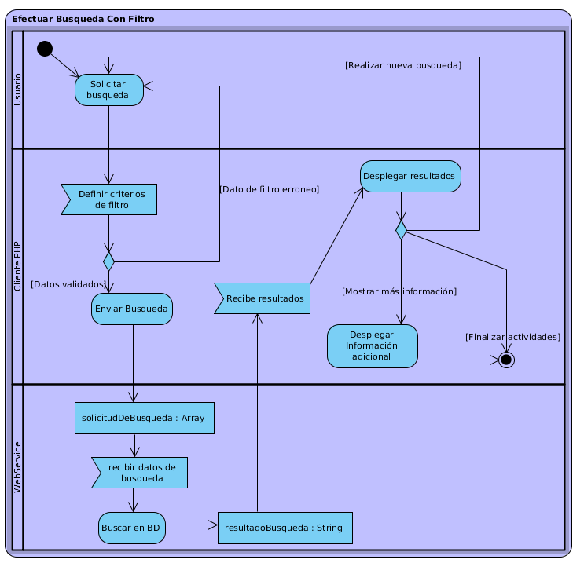
2 Diagrama de Actividades

Propuesta de DIseño

Diagramas de Clase
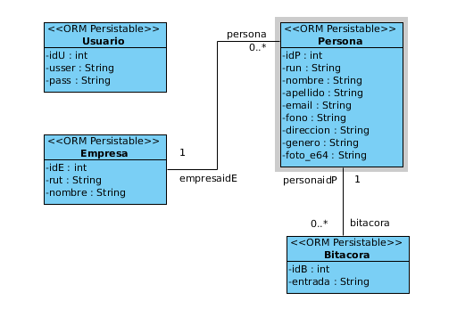
3 Diagrama de Clases Capa de Persistencia

Diagramas E-R

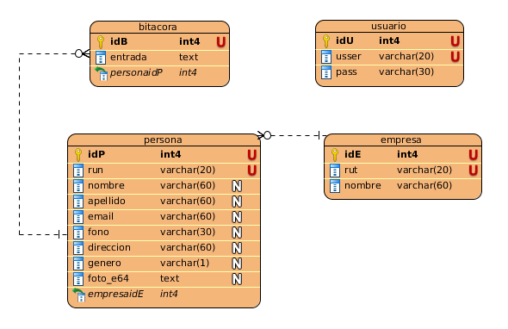
4 Diagrama Entidad-Relación

Diagrama de componente - Despliegue:

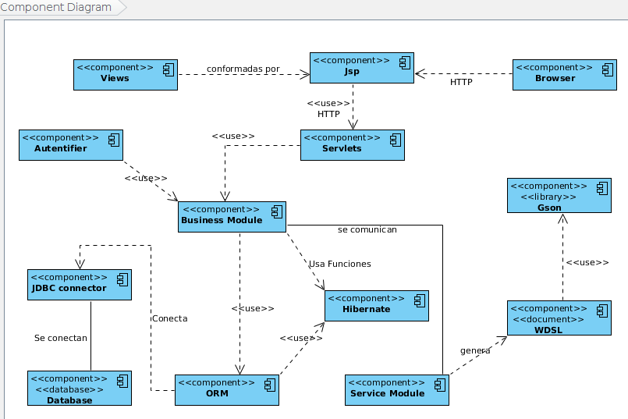
Diagrama de Componente

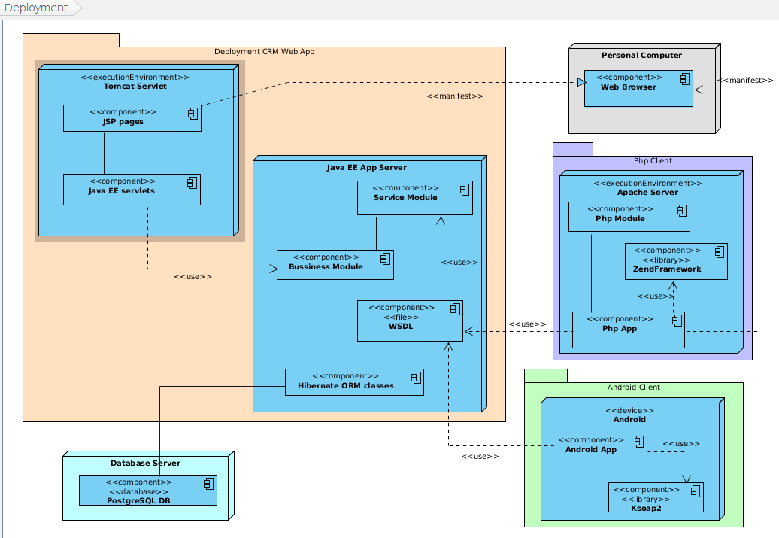
5 Diagrama de Despliegue

Diseño de Interfaces
Esta actividad se refiere al diseño de interfaces usuarias. Es necesario especificar el flujo entre interfaces usuarias y su diseño de elementos.

- Diseño de Interfaz Usuaria: Cada interfaz usuaria es diagramada utilizando un software de diseño. Se recomienda utilizar el software de diseño Balsamiq Mockups.

Por cada interfaz usuarias es necesario especificar los elementos presentados en la siguiente tabla.

Sistema JSP

Foto Interfaz | 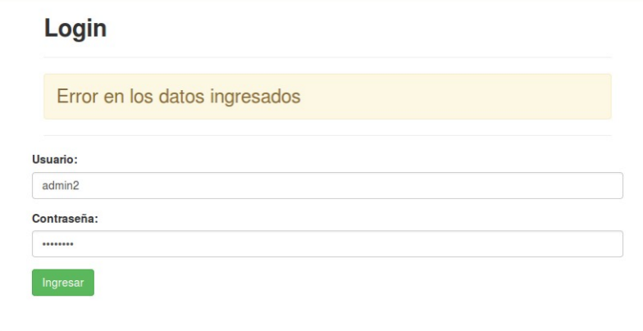
Campos de Entrada | Usuario, Contraseña
Campos de Salida | ___
Validaciones | Se valida que los campos no estén vacíos y que existan dentro de la base de datos.
Acciones | Ingresar

Foto Interfaz | 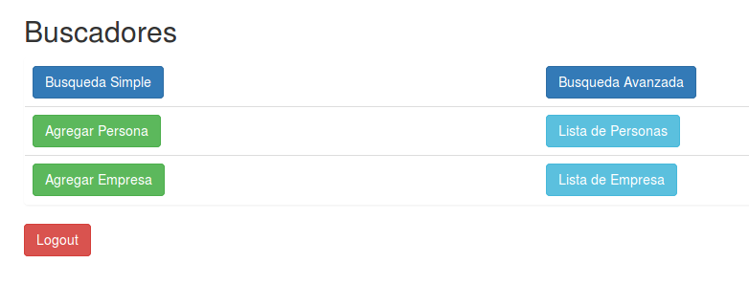
Campos de Entrada | ___
Campos de Salida | ___
Validaciones | ___
Acciones | El usuario puede acceder a los buscadores agregar contactos y empresas, listarlos y desloguearse.

Foto Interfaz | 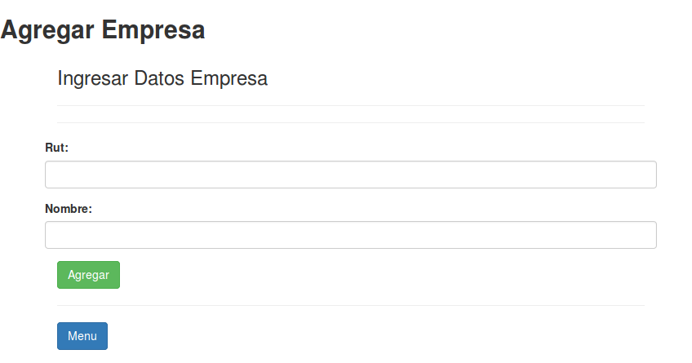
Campos de Entrada | Rut, nombre
Campos de Salida | ____
Validaciones | Se valida que el Rut sea único.
Acciones | Agregar, volver a menú.

Foto Interfaz | 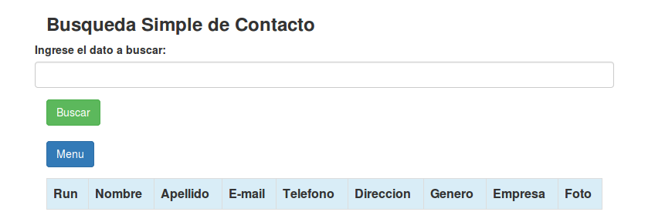
Campos de Entrada | Cadena de busqueda
Campos de Salida | Los datos de los contactos.
Validaciones | ____
Acciones | Editar, eliminar, ver perfil y bitácora de un determinado contacto.

Foto Interfaz | 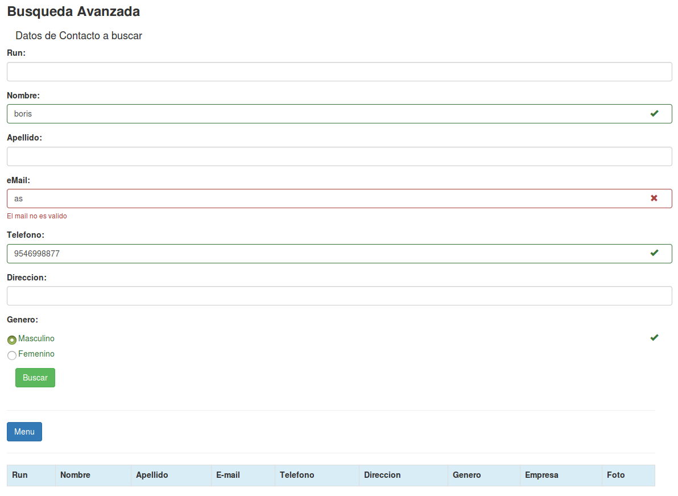
Campos de Entrada | Run, nombre, apellido, email, fono, dirección, genero.
Campos de Salida | Contactos que coincidan con el criterio.
Validaciones | Únicas para cada campo, caso de genero solo es válida una opción
Acciones | Editar, eliminar, ver perfil y bitácora de un determinado contacto.

Foto Interfaz | 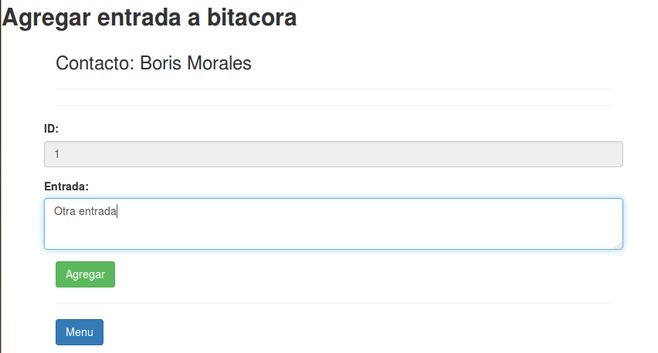
Campos de Entrada | Entrada
Campos de Salida | Estado de registro
Validaciones | Campo no vacío
Acciones | Agregar, menú principal.

Foto Interfaz | 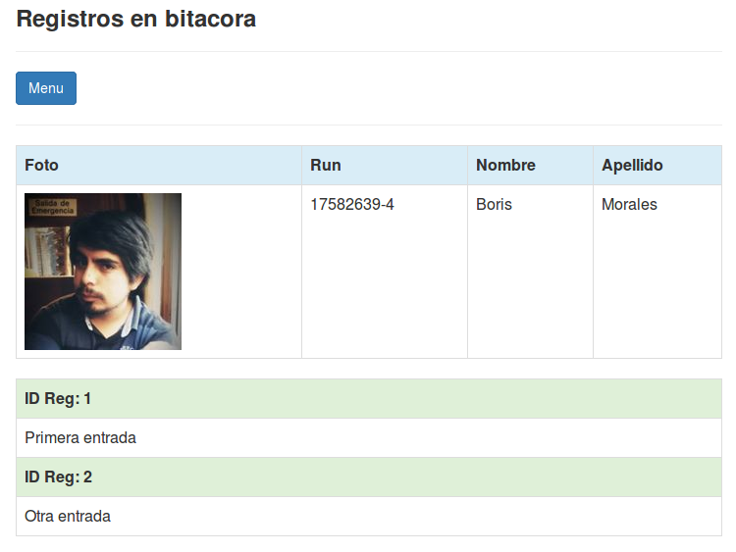
Campos de Entrada | Nombre, dirección
Campos de Salida | ____
Validaciones | Se valida que los datos no se encuentren en la base de datos.
Acciones | ____

Conclusión
Es necesario concluir respecto a:
- Complejidad técnica.
- Complejidad de Requerimientos.
- Restricciones de la solución.
- Requerimientos de calidad.

